# **R2.05 - Introduction aux services réseaux**

*Loris Caruhel 1A1*

Exercice 1 :

1. Les machines doivent être reliées par un câble ethernet croisé. Car le récepteur et émetteur de paquet de chaque machine sont “en face”, donc le récepteur du PC1 en face du récepteur du PC2 et donc si on utilisait un câble non croisé les deux récepteurs serait connecté ensemble et exactement la même chose pour les émetteurs et cela n’aurait aucun intérêt et surtout ne fonctionnerais pas.
2. Configuration du PC0 : 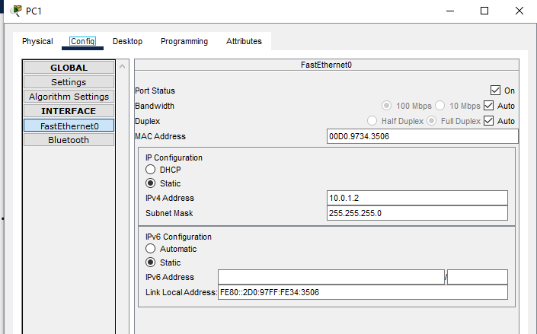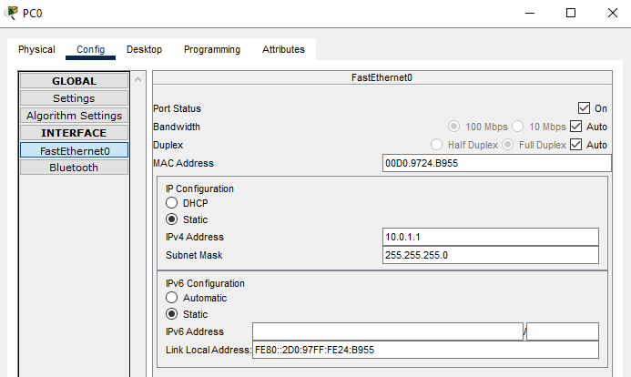

Configuration du PC1 :

1. 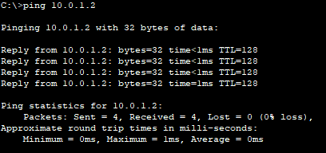

Exercice 2 : 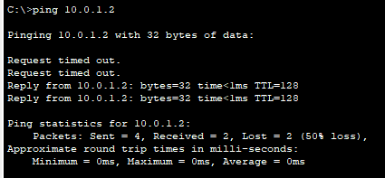

Les deux premiers paquets ne fonctionnent pas car le switch ne connaît pas l’adresse IP de destination dans sa table ARP. Puis il envoie à ses différents ports pour voir s' il existe une machine ayant cette adresse de connecter à lui et si c’est le cas il l’enregistre dans sa table ARP. Puis les pings suivants fonctionnent puisque le port où il y a l’adresse IP 10.0.0.2 est correctement enregistré dans sa table ARP.

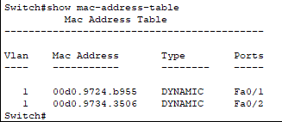

Les deux lignes correspondent aux deux machines connectées sur le switch, donc pour le switch, s’il reçoit un paquet à destination de l’adresse Mac “00d0.9734.3506” alors il envoie au port Fa0/2 et inversement.

Exercice 3 :

1. Le rôle d’un routeur est de permettre à plusieurs réseaux différents de communiquer justement en passant par un routeur.

Interface du routeur du côté du réseau (gauche) 10.0.1.0/24 : 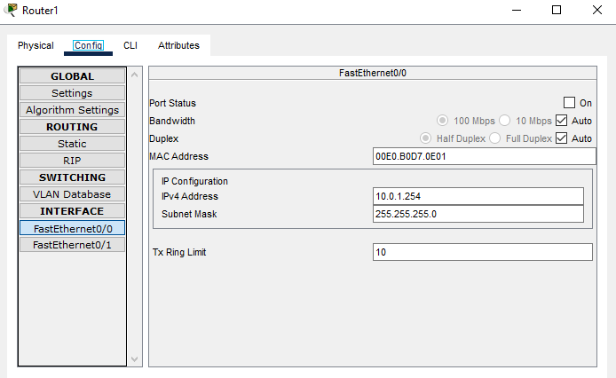

Interface du routeur du côté du réseau (droite) 10.0.2.0/24 :

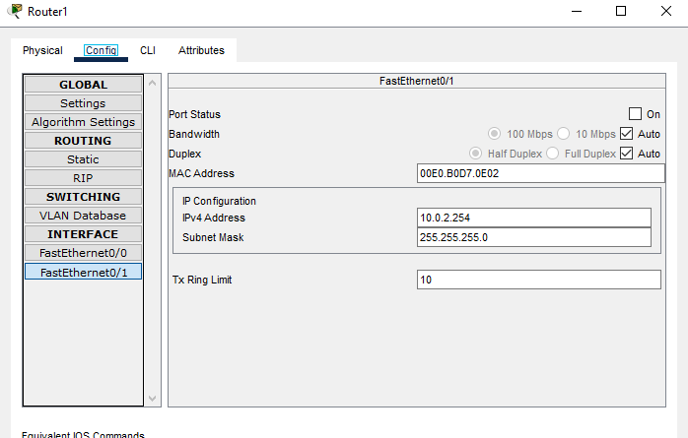

1. Ping entre le PC1 et le routeur : 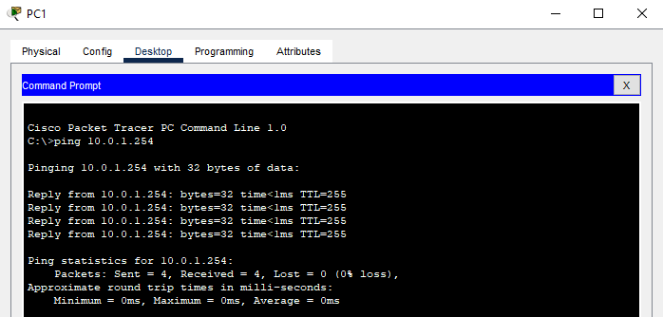

Ce ping sert à vérifier si le PC1 doit communiquer à une adresse IP en dehors de son propre réseau alors le switch sait que le chemin par défaut est son port qui a l’adresse 10.0.1.254.

Ping entre le Serveur et le routeur : 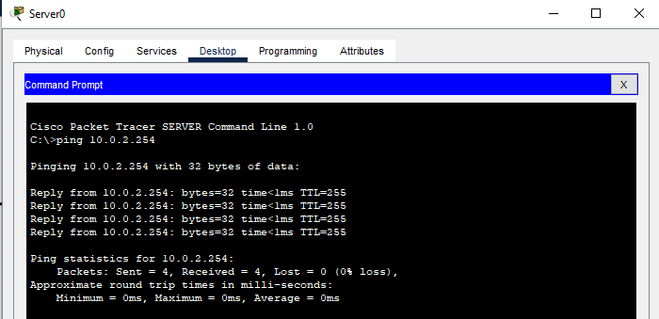

Et donc ici c’est la combinaison des 2, c’est-à-dire que le switch envoie le paquet au chemin par défaut (gateway du PC1) et ensuite le routeur trouve dans sa table de routage l’adresse correspondant au serveur à son interface correspondante.

1. Le problème se situe sur les machines, il faut configurer les gateways de chaque machine à la bonne adresse IP de l’interface du routeur c’est-à-dire que pour le réseau 10.0.1.0/24 par exemple il faut que pour chaque machine le gateway soit l'adresse IP de l’interface du routeur 10.0.1.254.

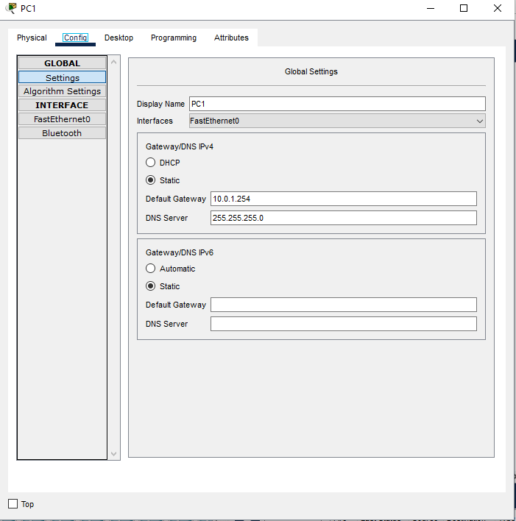

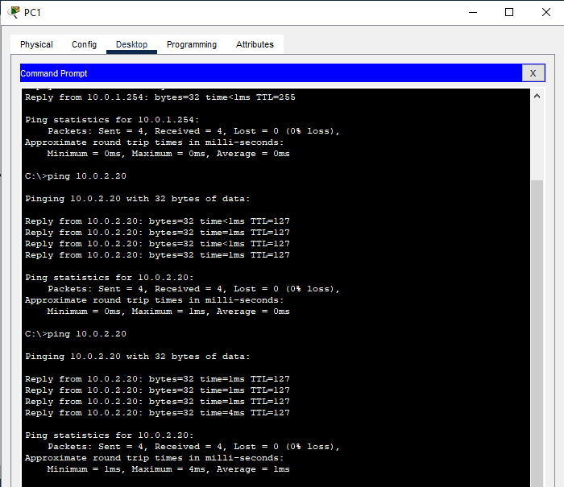

Exercice 4 : 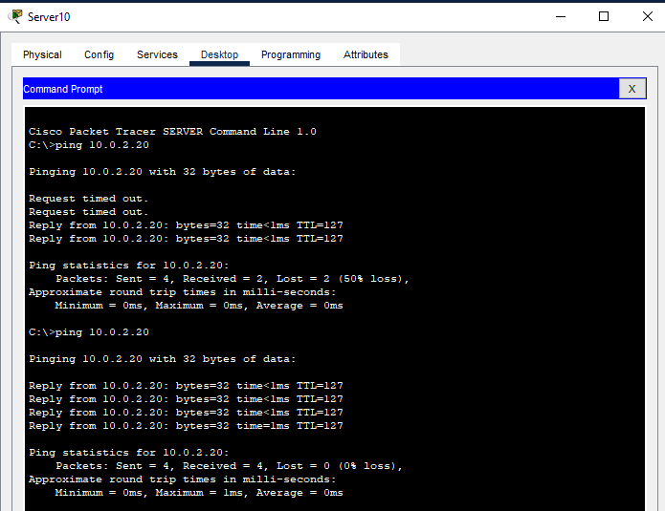

1. 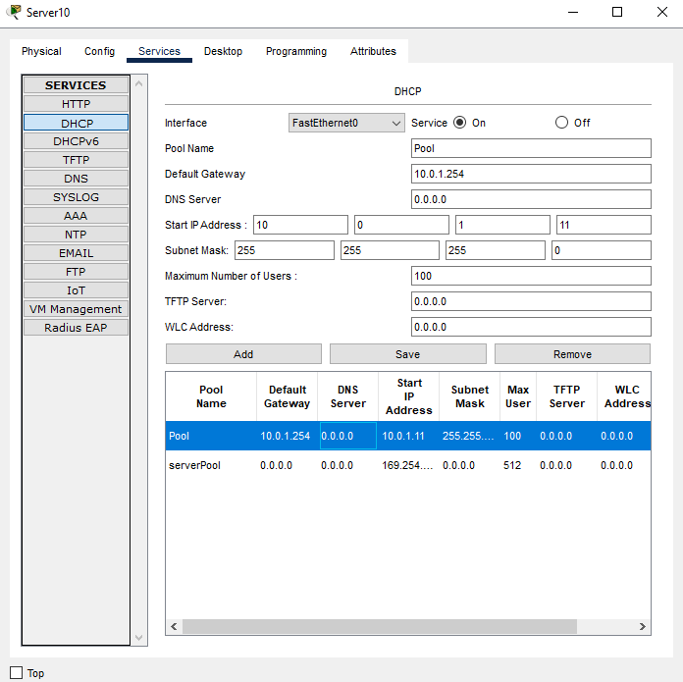
2. 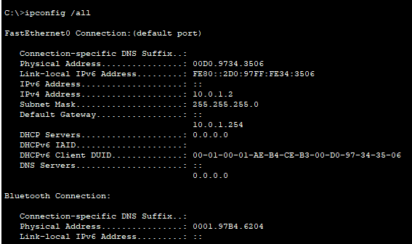
3. 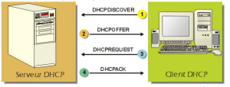

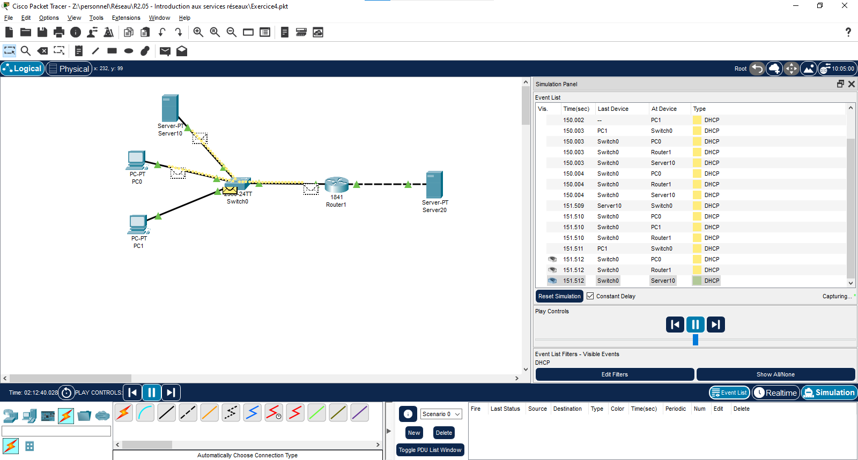

Tous les paquets DHCP envoyés et capturés ici correspondent aux 4 étapes de l’attribution d'adresse IP par DHCP. Tout d’abord, le PC1 envoie le “DHCP Discovery” qui permet de trouver un serveur DHCP pour lui demander une configuration IP. Ensuite, le “DHCP Offer” est envoyé par le serveur pour donner à la machine sa configuration IP demandée, la machine lui répond par un “DHCP request” pour dire au serveur en question qu’elle retient son offre et pas celle d’un autre serveur. Et enfin le serveur envoie le paquet d'acquittement “DHCP Ack” pour dire à la machine toutes les informations supplémentaires concernant le “bail”, le masque de sous-réseau et d’autres informations…

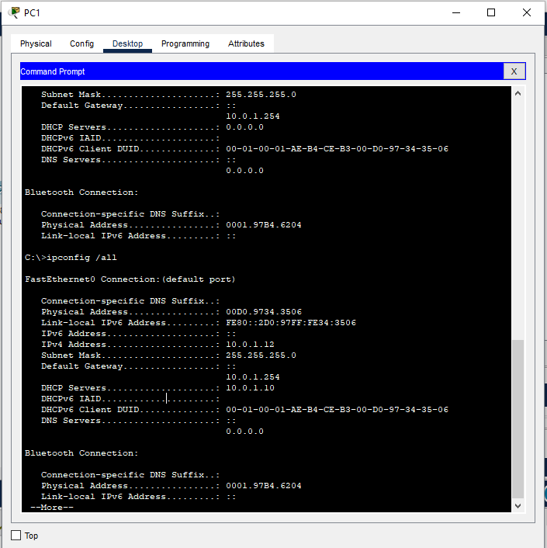

1. 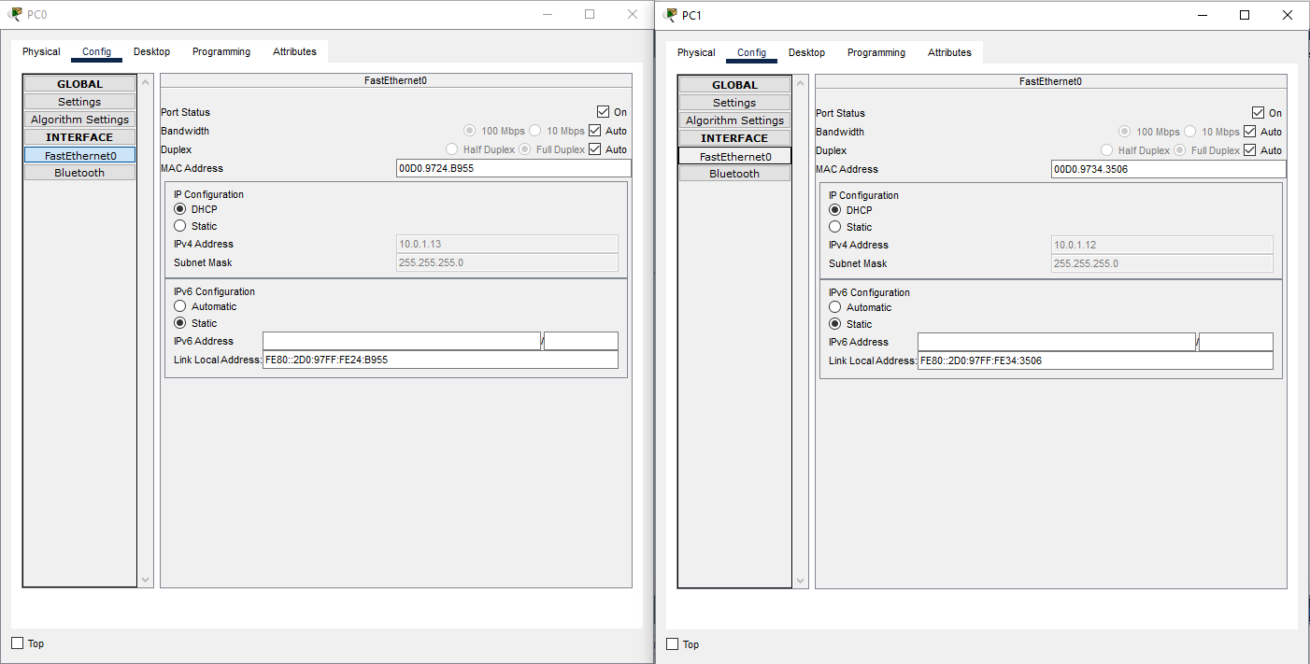

Exercice 5 :

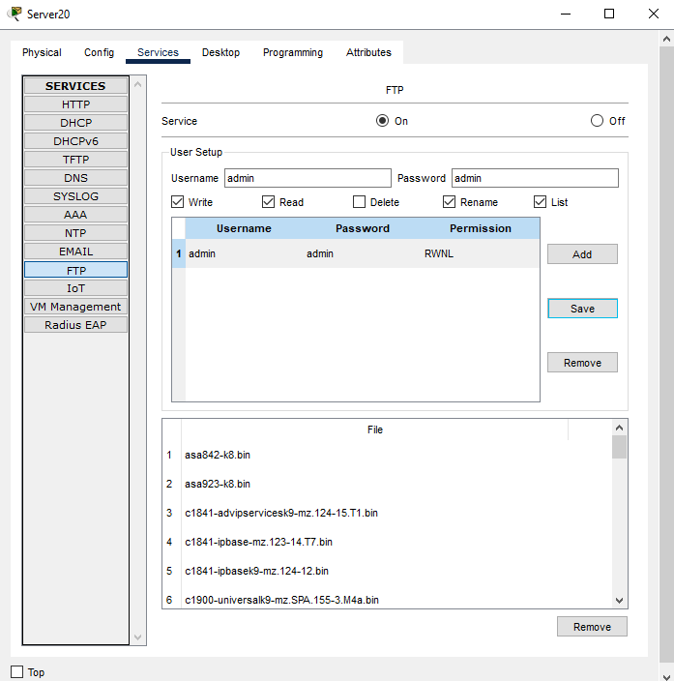

1. Le nom du fichier présent sur le PC1 est “sampleFile.txt”.
2. 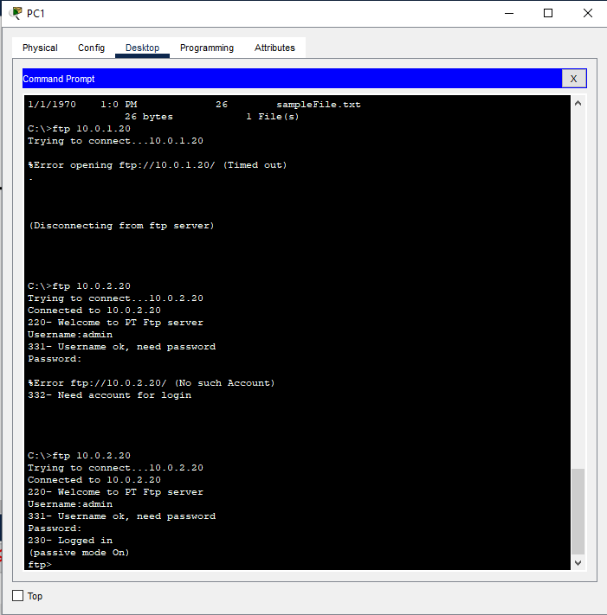

Il est en mode passif, car il attend les clients qui ouvrent la connexion.

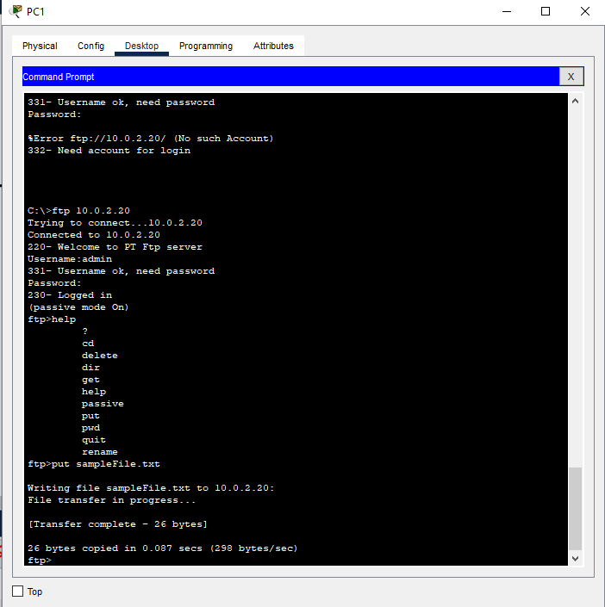

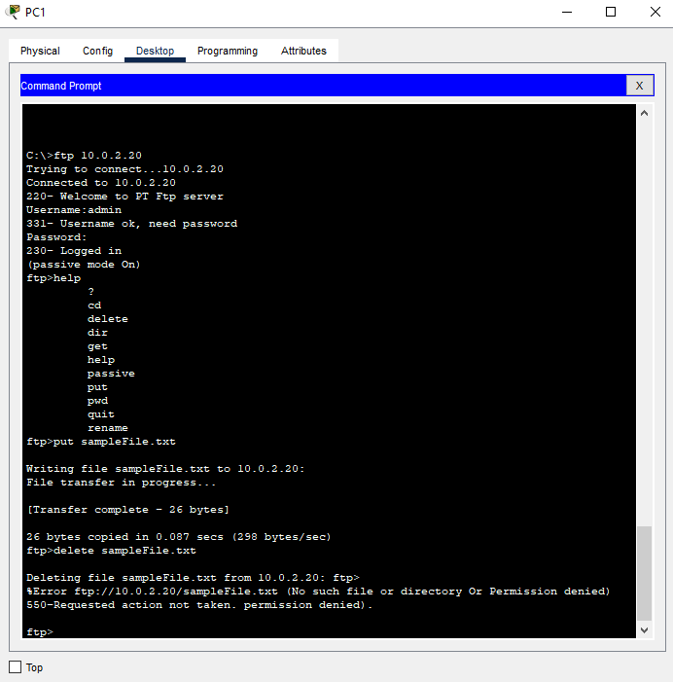

Nous n’avons pas les droits pour supprimer le fichier du serveur car nous avons paramétré le serveur avec tous les droits sans le droit de supprimer.

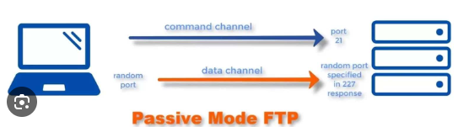

Une demande de connexion au serveur FTP est faite qui nous demande le login et mot de passe du serveur FTP et ensuite ouvre le data Channel si la connexion est réussie. Puis le put du fichier au serveur FTP se fait par le data Channel. Et la commande utilisée pour quitter la connexion FTP est soit exit, quit ou ctrl+c.

1. Le compte par défaut est username = cisco et le mot de passe = cisco, voici le résultat de la suppression du fichier sur le serveur FTP :

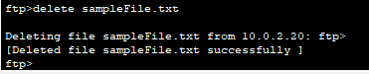

Le fichier est bien supprimé car le compte par défaut à tous les droits.

Exercice 6 : 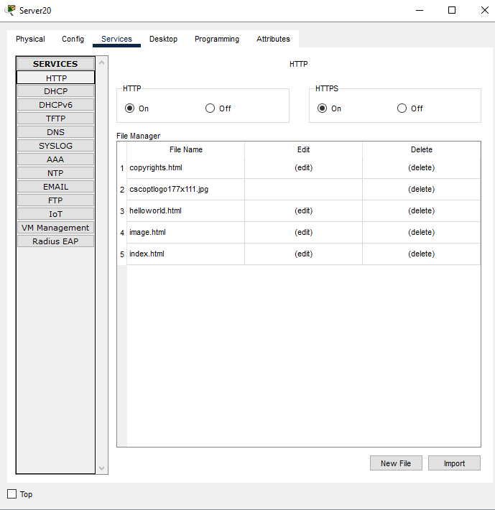

Services HTTP bien lancés sur le serveur 20.

1. 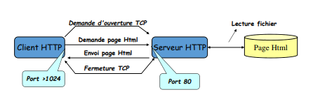

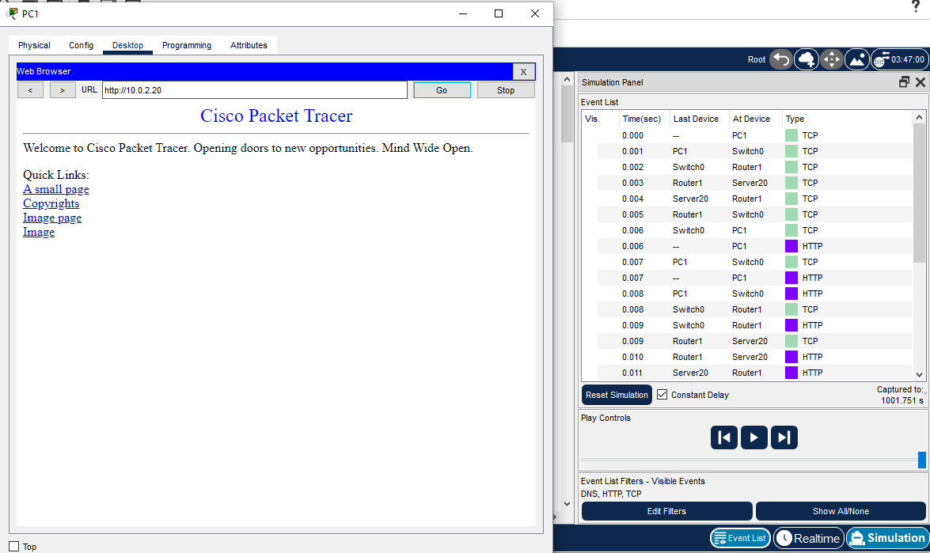

Les 7 premiers paquets TCP correspondent à la demande d’ouverture TCP qui traverse le switch, le routeur pour arriver au serveur correspondant. Ensuite, le serveur répond par un paquet TCP également pour dire au client qu’il répond et qu’il est “prêt” (le parquet ACK), ensuite le client envoie une requête HTTP pour avoir le site en question, le serveur lui envoie le site. Puis le client envoie un accusé de réception en paquet TCP au serveur (paquet ACK).